رقــــــــــــــــم الــــمذكرة:⑥

المادة : العلوم الفيزيائية و التكنولوجيا. المتوسطة :الأمير عبد القادر ▬ تيغنيف ▬
الميدان : الظواهر الميكانيكية. الأستاذ(ة) : ســــــــــــــــي يوسف ابراهيم.
المستوى : رابعـــــة متوسط. المدة : ③ ســـــــــاعــة.
الحصة التعلمية: دافعة أرخميدس.
الكفاءة الختامية:
يحل مشكلات متعلقة بالتحولات الفيزيائية للمادة ومفسرا هذه التحولات بالاستعانة بالنموذج الحبيبي للمادة.

♥ الكفاءة الختامية :
يحل مشكـــــــــــــلات من الحياة اليومية متعلقة بالحالة الحركية للأجسام باعتبارها جمل ميكانيكية موظفا المفاهيم المرتبطة بالقوة و التــــــــــــوازن.
♥ مركبات الكفاءة :
◙ يوظف مفهوم القوة لــــــــــــنمذجة حالات التوازن المألوفة.
♥ معايير و مؤشرات التقويم :
معــ 01: يطبق شرط التوازن في حالة الجسم المغمور في السائل. معــ 02: يعين شدة دافعة أرخميدس.

سيــــــــر الوضعيـــــــة التعليميــــــــــة/التعلميــــــــــة

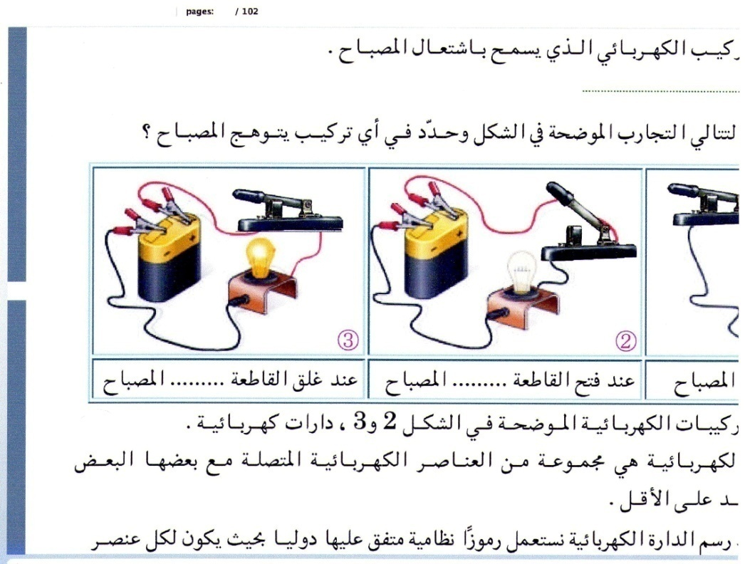


المراحل  و المدة | سير النشاطات | المحتوى و المفاهيم
التقويم التشخيصي  .. د  الوضعية  الجزئية  .. د | ⇜ مراجعة المكتسبات القبلية حول الكتلة الحجمية و الكثافة (السنة 01 متوسط).  في جولة استكشافية في ميناء وهران بدر في ذهن محمد مدى ضخامة البواخر الراسية في الميناء و حقيقة طفوها،  فتســــــــــاءل عن السر.  ⍰ سم القوة التي يطبقها الماء على الباخرة (S).  ⍰ أذكر الشروط التي تحقق توازن الباخرة (S). | ♦ يساهم في استرجاع بعض المفاهيم حول قياس بعض المقادير.  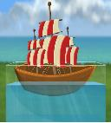  ♦ يقرؤون الوضعية الجزئية .  ♦ يفكرون فيها ضمن الأفواج.  ♦ يقدمون فرضياتهم ويسجلونها  على جزء هامشي من السبورة.
الوضعية  التعلمية 01  مـــــفهوم دافعـــــــة أرخميدس  عمل فردي  .. د  عمل جماعي  .. د  المصادقة  .. د  الوضعية  التعلمية 02  شـــــــــدة دافعـــــــة أرخميدس  عمل فردي  .. د  عمل جماعي  .. د  المصادقة  .. د  الوضعية  التعلمية 03  العوامـــل المؤثــــرة في شــــدة دافعـــــــة أرخميدس  عمل فردي  .. د  عمل جماعي  .. د  المصادقة  .. د | النشـاط ①: مـــــــــــــــفهوم دافعة أرخميدس.  نغمر كرية بلاستيكية في حوض به ماء ثم نتركها.  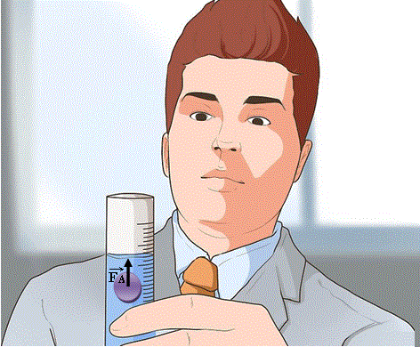  بالاعتمــــــاد على الوثيقة أعلاه:  ⇜ مــــــــــــــاذا تلاحظ بعد ادخال الكرة؟  ⇜ بمــــــــــــاذا تفسر ارتفاعها ؟ ما هي الجملة المؤثرة و الجملة المتأثرة؟  ⏎ ماذا تستنتج؟  التقويم التكوينــــــــــــــي01:  ⍰ هل تقاس شدة دافعة أرخميدس لجسم ينحل في الماء ؟  النشـاط ② : شــــــــــــــــــــــدة دافعة أرخميدس.  نعلق جسما (S) غير مذاب في الهواء بجهاز ربيعة و نقرأ قيمة ثقله P.  نغمر الجسم كليا في الماء (انظر الشكل).  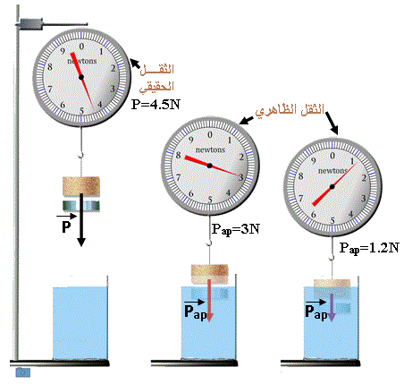  بالاعتمــــــاد على الوثيقة أعلاه:  ⇜ ما سبب تغير قيمة الثقل ؟ هل يرجع إلى تغير كتلة الجسم (S) ؟  ⏎ ماذا تستنتج؟  التقويم التكوينــــــــــــــي02:  خصائص دافعة أرخميدس:  نقطة التأثير: مركز الجزء المغمور.  المنحى (الحامل): عمودي.  الجهة: من الأسفل نحو الأعلى.  الشدة: قيمة الدافعة.  نحقق التركيب التجريبي التالي:  خطوات العمل:  قس كتلة الماء المزاح باستعمال الميزان و لتكن (m).  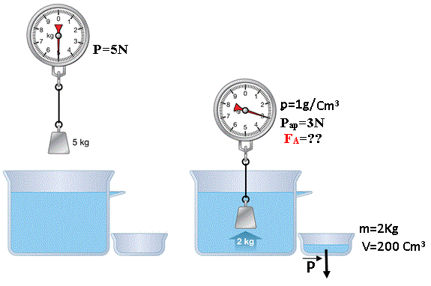  بالاعتمــــــاد على الوثيقة أعلاه:  ⇜ أوجد قيمة دافعة أرخميدس بطريقتين؟  التقويم التكوينــــــــــــــي03:  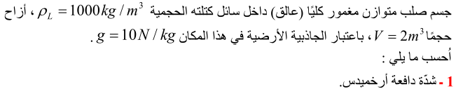  النشـاط ③ : العوامل المؤثرة في شدة دافعة أرخميدس.  حجم الجسم الصلب:  نحقق التركيب التجريبي التالي:  نغمر جسم صلب في سائل(ماء) خلال فترات زمنية متعاقبة ثم نعين قيمة دافعة أرخميدس .  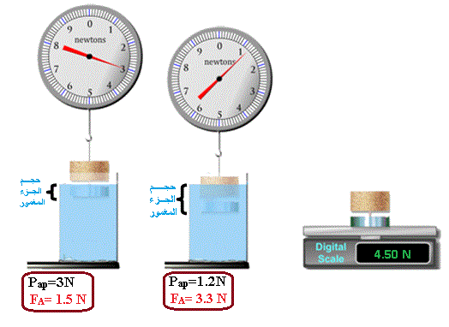  بالاعتمــــــاد على الوثيقة أعلاه:  ⇜ سجل أهم ملاحظاتك.  ⏎ ماذا تستنتج ؟  كثافة السائل:  نحقق التركيب التجريبي التالي:  نقوم بوضع جسم صلب كتلته 200 g في سوائل مختلفة (انظر الوثيقة أدناه):  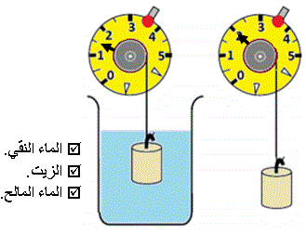  قم بملأ الجدول بما يناسب:  ماء مالح زيت ماء نقي السائل  398 328 400 m(g)  380 370 400 v(cm³)  ... ... ... ρ=m/v  ... ... ... _{ماء}/ ρ _{سائل}d=ρ  2 2 2 P(N)  1.3 1.6 1.5 P_{ap} (N)  ... ... ... F_{A}(N)  ⏎ ماذا تستنتج ؟  النشـاط ④ : شــــــــــــــــــــــرط التوازن.  توازن جسم طافي فوق سطح الماء.  توازن جسم عالق في الماء.  توازن جسم طافي فوق سطح الماء توازن جسم عالق في الماء  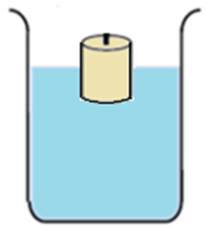 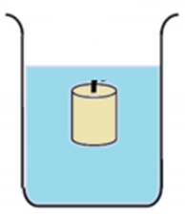  F_{A} = P = $\vec{0}$ + $\vec{…..}$ $\vec{…. }$ كثافة الجسم الطافي ...... من كثافــة السائل (الماء). F_{A} = P = $\vec{0}$ + $\vec{……}$ $\vec{….. }$ كثافة الجسم العالق ....... كثافـــــة السائل (الماء). | ♦ تحضير الوسائل المطلوبة.  ♦ يلاحظون الوثيقة المقابلة.  ♦ يقومون بتدوين الفرضيات.  الملاحظات:  ⇜ الكرة ترتفع الى الأعلى.  التفسيــــــر:  الكرة ارتفعت بفعل قوة أثر بها السائل.  الجملة المؤثرة: الماء.  الجملة المتأثرة: الكرية البلاستيكية.  ⏎ الاستنتاج:  تسمى القوة التي يؤثر بها الماء على الكرة: دافعة ارخميدس $\vec{FA}$ .  حل التقويم التكوينــــــــــــــي01:  لا تقاس شدة دافعة أرخميدس لجسم ينحل في الماء.  ♦ تحضير الوسائل المطلوبة.  ♦ يلاحظون الوثيقة المقابلة.  ♦ يقومون بتدوين الفرضيات.  الملاحظات :  ⇜ بما أن الكتلة دوما محفوظة ، فإن تغير قيمة الثقـــــل يرجع أساسا إلى وجود قوة معاكسة له وهي دافعــــة أرخميدس.  ⏎ الاستنتاج:  شدة دافعة أرخميدس تعطى بالعلاقة التالية:  F_{A=} P - P_{ap}  حيـــــــث:  P: ثقل الجسم في الهواء.  P_{ap}: الثقل الظاهري.  F_{A}: دافعة أرخميدس.  ⦁ ملاحظة: P_{ap}<P  حل التقويم التكوينــــــــــــــي02:  F_{A =} P - P_{ap} = 320 - 208 = 112 N  التمثيل الكيفي لدافعة أرخميدس:  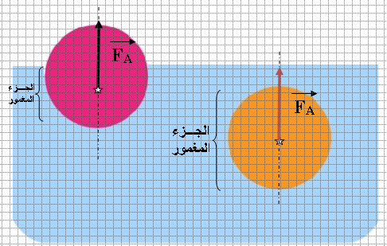  ♦ تحضير الوسائل المطلوبة.  ♦ يلاحظون الوثيقة المقابلة.  ♦ يقومون بتدوين الفرضيات.  الطريقة الأولى:  F_{A =} P - P_{ap} = 5 - 3 = 2 N  الطريقة الثانية:  شدة دافعة أرخميدس تساوي ثقل الماء الــمزاح.  F_{A}=P=m ₓ g=ρ ₓ v ₓ g  m: كتلة السائل.  g: الجاذبية الأرضية.  v: حجم السائل المـزاح.  ρ: الكتلة الحجمية للماء.  F_{A} = m × g = ρ × v × g  F_{A} = 1 g/cm³ × 200 cm³ × 10/1000 (N/g)  F_{A} = 2 N  حل التقويم التكوينــــــــــــــي03:  F_{A} =ρ × v × g  F_{A} = 1000 kg/m³ × 2 m³ × 10 N/Kg  F_{A} = 20 000 N  ♦ تحضير الوسائل المطلوبة.  ♦ يلاحظون الوثيقة المقابلة.  ♦ يقومون بتدوين الفرضيات.  الملاحظات :  ينقص الثقل الظاهري للجسم الصلب كلما زاد حجم الجزء المغمور له.  ⏎ الاستنتاج:  تزداد دافعة أرخميدس كلما زاد حجم الجزء المغمور من الجسم في السائل.  ♦ تحضير الوسائل المطلوبة.  ♦ يلاحظون الوثيقة المقابلة.  ♦ يقومون بتدوين الفرضيات.  اتمام الجدول:  ماء مالح زيت ماء نقي السائل  398 328 400 m(g)  380 370 400 v(cm³)  1.04 0.88 1 ρ=m/v  1.04 0.88 1 _{ماء}/ ρ _{سائل}d=ρ  2 2 2 P(N)  1.3 1.6 1.5 P_{ap} (N)  0.7 0.4 0.5 F_{A}(N)  ⏎ الاستنتاج:  كلما تزداد كثافة السائل ، تزداد شــدة دافعـــــــة أرخميدس.  ♦ يلاحظون الوثيقة المقابلة.  ♦ يقومون بتدوين الفرضيات.  توازن جسم طافي فوق سطح الماء توازن جسم عالق في الماء  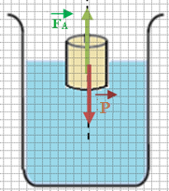 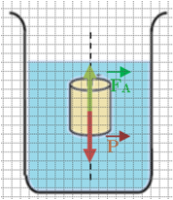  F_{A} = P = $\vec{0}$ + $\vec{P}$ $\vec{FA }$ كثافة الجسم الطافي أقل من كثافــة السائل (الماء). F_{A} = P = $\vec{0}$ + $\vec{P}$ $\vec{FA }$ كثافة الجسم العالق تساوي كثافـــــة السائل (الماء).
المراجع :المنهاج، الوثيقة المرافقة، مواقع الانترنيت، الكتاب المدرسي، مذكرات سابقة.

ما يكتبــــــــــــه التلميـــــــــــــــــذ(ة)
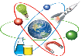
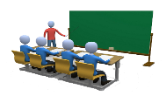
بسم الله الرحمان الرحيم التاريخ : يوم ...................................
الميدان : الظواهر الميكانيكية. الحصة التعلمية: دافعة أرخميدس.
⦿ مـــــــــــــــفهوم دافعة أرخميدس.
تسمى القوة التي يؤثر بها الماء على الكرة : دافعة ارخميدس $\vec{FA}$ .
الجملة المؤثرة: الماء. الجملة المتأثرة: الكرية البلاستيكية.
⦿ شــــــــــــــــــــــدة دافعة أرخميدس.
نعلق جسما (S) غير مذاب في الهواء بجهاز ربيعة و نقرأ قيمة ثقله P، ثم نغمر كليا في الماء.

■ شدة دافعة أرخميدس تعطى بالعلاقة التالية:
F_{A=} P - P_{ap}
P: ثقل الجسم في الهواء P_{ap}: الثقل الظاهري F_{A}: دافعة أرخميدس.
● التحقيق التجريبي:
F_{A1=} P - P_{ap1}= 4.5-3=1.5 N
F_{A2=} P - P_{ap2}= 4.5-1.2=3.3 N
خصائص دافعة أرخميدس:
⦁ نقطة التأثير: مركز الجزء المغمور. ⦁ المنحى (الحامل): عمودي.
⦁ الجهة: من الأسفل نحو الأعلى. ⦁ الشدة: قيمة الدافعة.

نحقق التركيب التجريبي التالي:

■ شدة دافعة أرخميدس تساوي ثقل الماء الــمزاح.
F_{A}=P=m × g=ρ × v × g
m: كتلة السائل g: الجاذبية الأرضية v: حجم السائل المـزاح. ρ: الكتلة الحجمية للماء.
● التحقيق التجريبي:
F_{A} =ρ × v × g = 1000 kg/m³ × 2 m³ × 10 N/Kg = 20 000 N
⦿ العوامل المؤثرة في شدة دافعة أرخميدس.
حجم الجسم الصلب:
▪ تزداد دافعة أرخميدس كلما زاد حجم الجزء المغمور من الجسم في السائل.
كثافة السائل:
▪ كلما تزداد كثافة السائل ، تزداد شــدة دافعـــــــة أرخميدس.
⦿ شــــــــــــــــــــــرط التوازن.
توازن جسم طافي فوق سطح الماء | توازن جسم عالق في الماء
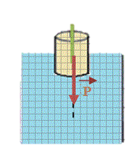 | 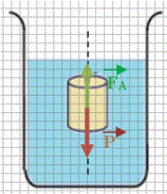
F_{A} = P  = $\vec{0}$ + $\vec{P}$ $\vec{FA }$  كثافة الجسم الطافي أقل من كثافــة السائل (الماء). | F_{A} = P  = $\vec{0}$ + $\vec{P}$ $\vec{FA }$  كثافة الجسم العالق تساوي كثافـــــة السائل (الماء).

⦿ التقويم التحصيلي: تمارين رقم 08، 09، 10، 12 صفحة 79.

